CEO 경영 리스크 브리핑
CEO 서명용 브리핑 — (주)제이브이엠
대외비 · Confidential
작성일 2026-07-14
본 보고서는 trusted-ceo-agent 진단 파이프라인(불변식 게이트 → 결정론 신호 파생 → 자동 채점)을 통과한 데이터에 기반해 작성되었으며, CEO 경영 판단 보조 자료로서 투자자문·투자권유가 아닙니다.

Executive Snapshot
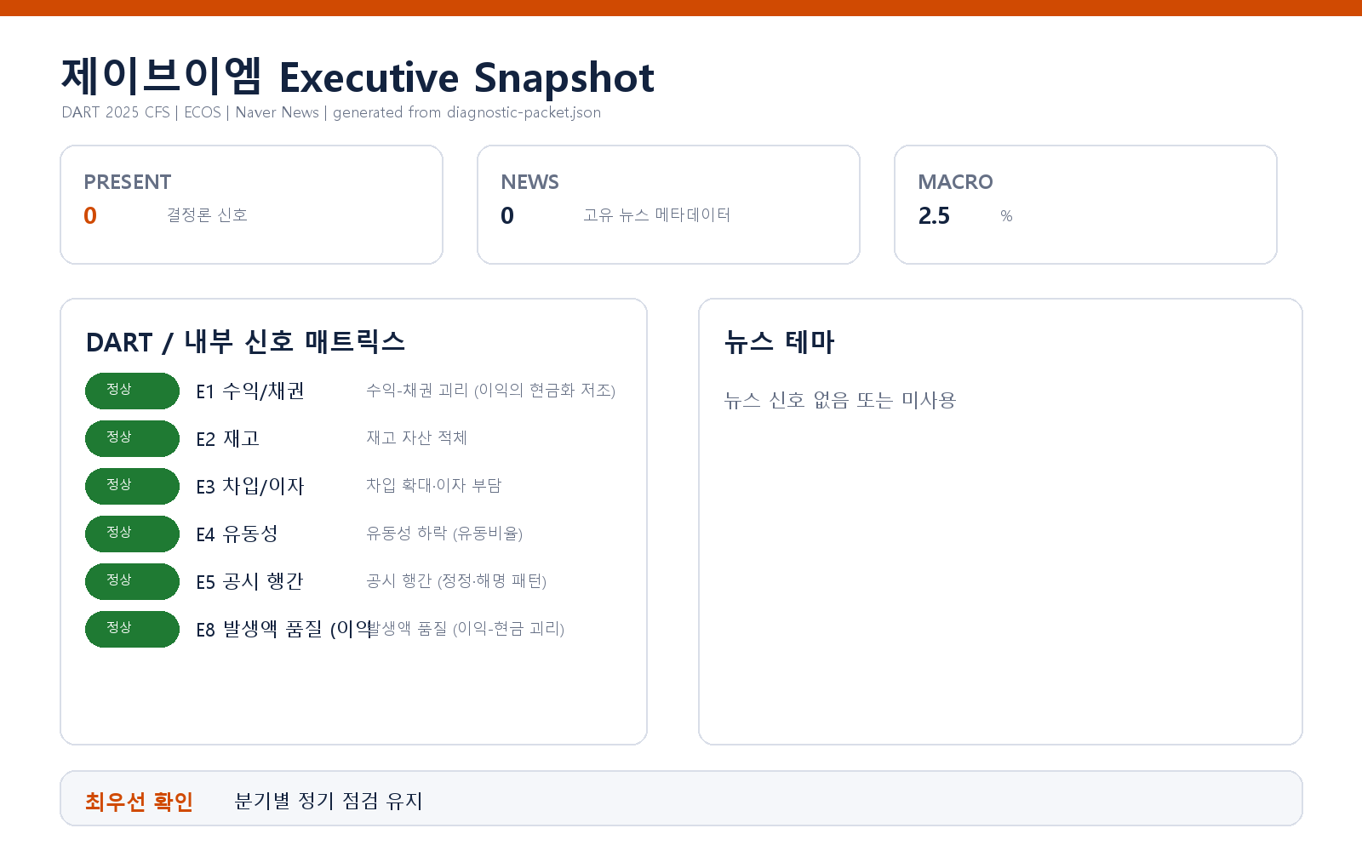

- 수신: 김상욱 대표이사
- 대상 기업: (주)제이브이엠 (종목코드 054950, 사업자등록번호 503-81-31016)
- 분석 기준: 2025 사업연도 연결재무제표(CFS) 공시 + 최근 90일 공시 이력 + 거시지표(한국은행 기준금리 2.5%, 2026-07-12 기준, 분석 구간 내 변동 없음)
- 분석 일자: 2026-07-15

종합 판단
이번 진단에서 평가 가능했던 외부 신호 6종(E1 수익-채권 괴리, E2 재고 적체, E3 차입·이자 부담, E4 유동성 하락, E5 공시 행간, E8 발생액 품질) 중 발화(PRESENT)한 신호는 없습니다. 공시 데이터에서 결정론적으로 파생한 임계값 기준으로는, 현 시점에 CEO 의사결정을 요구하는 재무·공시 리스크 신호가 포착되지 않았습니다.
이는 "리스크가 없다"는 보증이 아니라, 본 프레임워크의 탐지 범위 안에서 경보 수준의 이상 패턴이 관측되지 않았다는 의미입니다.

미발화 신호 개요 (정성 서술)
각 신호는 임계값 미달로 미발화했으며, 리스크로 승격하지 않습니다.
축 | 신호 | 판정
이익의 현금화 | E1 수익-채권 괴리 | 임계값 미달 — 미발화
재고 | E2 재고 자산 적체 | 임계값 미달 — 미발화
차입·이자 | E3 차입 확대·이자 부담 | 임계값 미달 — 미발화
유동성 | E4 유동비율 하락 | 임계값 미달 — 미발화
공시 품질 | E5 정정·해명 패턴 | 최근 90일 창에서 경보 패턴 미관측 — 미발화
이익 품질 | E8 발생액 품질 | 임계값 미달 — 미발화
특기 사항으로, 매출채권·발생액·이자보상 등 이익의 질과 관련된 축들이 일관되게 안정 방향을 가리키고 있어, 개별 신호의 우연한 미발화가 아니라 축 간 정합성이 있는 결과로 해석됩니다(가설 수준의 해석이며, 아래 판별 테스트로 확인 가능).

권고 조치 (경보 부재 시의 위생 점검)
발화 신호가 없으므로 긴급 조치는 권고하지 않습니다. 다만 다음 분기 정기 점검 항목으로 아래를 제안합니다.
1. 재고 구성 점검 — 재고 증가율이 매출 증가율을 다소 앞서는 방향성 자체는 존재하므로(발화 임계값에는 미달), 분기보고서 주석에서 제품/재공품/원재료 구성 변화와 재고자산 평가손실 유무를 한 차례 확인해 두시기 바랍니다.
2. 차기 분기 OCF 추적 — 발생액 품질은 단일 연도 판정이므로, 차기 분기 영업현금흐름 실측으로 이번 판정의 지속성을 확인하는 것이 가장 저비용의 반증 테스트입니다.
3. 공시 검수 체인 유지 — 최근 90일 창에서 정정·해명 패턴이 없었던 현 상태를 유지하도록 공시 검수 프로세스를 현행대로 운영하시기 바랍니다.

확인 범위와 한계
- 데이터 범위: 본 진단은 DART 공시(2025 사업연도 연결 기준)와 한국은행 거시지표에 기반한 기본 모드(API-only) 결과입니다. 내부 CSV(거래처 집중·원가 왜곡 축), 뉴스·평판 축, 시장 축(E6·E7), 비정형 문서 축(D1)은 이번 분석에 포함되지 않았으며, 해당 축에서의 리스크 존재 여부는 판단 범위 밖입니다.
- 방법론 한계: 신호는 공시 수치에서 파생한 임계값 판정입니다. 임계값에 미달하는 초기 단계의 이상 징후, 공시에 반영되지 않은 우발부채·소송·거래처 이벤트는 본 프레임워크가 포착하지 못할 수 있습니다.
- 시점 한계: 공시 기준 시점과 현재 사이의 경영 환경 변화(수주·환율·금리 경로)는 반영되어 있지 않습니다.
- 본 브리핑의 "미발화" 판정은 확인된 사실이나, 그로부터의 안정성 해석은 가설 수준이며 위 판별 테스트(분기 OCF 추적, 재고 구성 점검)로 검증되어야 합니다.
*본 브리핑은 진단 패킷의 결정론 파생 수치에 근거해 작성되었으며, 단독으로 투자·회계 판단의 최종 근거가 될 수 없습니다.*

